**Лабораторная работа №1**

Модель предметной области «Такси»:

Модель предметной области (Рисунок 1) состоит из 6 сущностей:

1. Клиент – сущность, которая будет отвечать за хранение данных о пользователе, который пользуется системой заказа такси
2. Отзыв – сущность, которая будет использоваться для написания отзыва о поездке и водителе.
3. Каталог тарифов – сущность, которая будет хранить в себе все варианты тарифов и их стоимость.
4. Заказ – сущность, которая будет хранить в себе информацию о заказе пользователя.
5. Водитель – сущность, которая будет показывать все данные о водителе, принявшем заказ.
6. 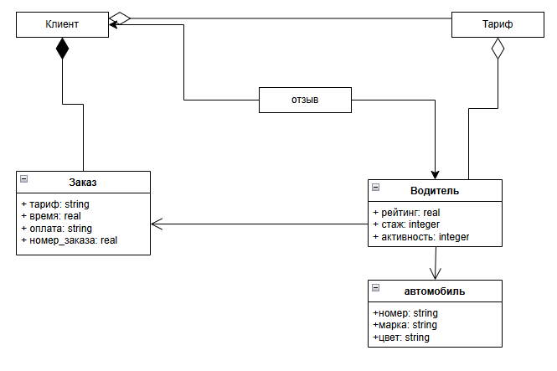Автомобиль – сущность, которая будет отвечать за хранение информации об автомобиле водителя.

Рисунок 1 – Модель предметной области

Диаграмма коммуникаций:

В данной диаграмме (Рисунок 2) описана схема заказа такси. Пользователь обращается к GettingOrder при помощи метода GetOrder. Далее пользователь выбирает тариф в методе GetTariff, и после система в цикле ищет свободных водителей в TaxiDriver.

Если системой найден водитель, то пользователь получает конечную стоимость поездки, рассчитанную в PriceColculate. В противном случае отправляет сообщение пользователю об отсутствии водителей. По окончании поездки пользователь может оставить отзыв.

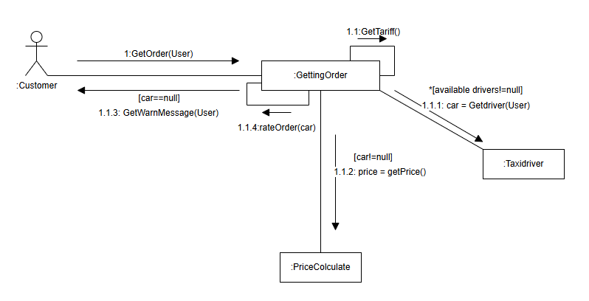

Рисунок 2 – Диаграмма коммуникаций

Диаграмма анализа:

На диаграмме (Рисунок 3), пользователь, используя OrderSystem, создает заказ который передается системе GettingOrder. Система ищет доступного водителя по схеме, описанной в диаграмме коммуникаций.

Когда система нашла водителя, она рассчитывает конечную стоимость поездки и показывает заказ пользователю. Если не нашла, то показывает соответствующее сообщение.

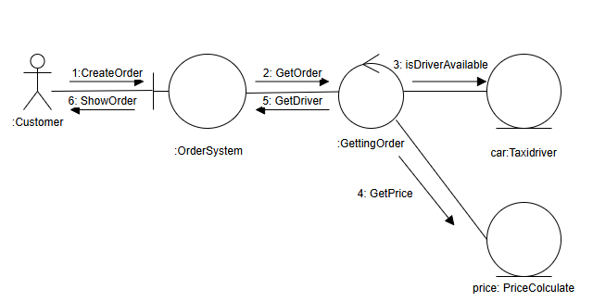

Рисунок 3 – Диаграмма анализа